PROJETO DE DECRETO LEGISLATIVO Nº 35/2021

Dispõe sobre a outorga de Ordem do Mérito Jorge Amado ao Senhor Igor Soares Ebert (Prefeito de Itapevi) e dá outras providências.

A Câmara Municipal de Itapevi, no uso de suas atribuições legais, DECRETA:

Art. 1º - Fica concedido a outorga de Ordem do Mérito Jorge Amado ao Senhor Igor Soares Ebert (Prefeito de Itapevi).

Art. 2º - A honraria será conferida em Sessão Solene, a ser convocada pelo Presidente da Câmara Municipal de Itapevi, especialmente para esse fim.

Art. 3º - As despesas decorrentes da execução deste Decreto Legislativo correrão por conta das dotações orçamentárias próprias, suplementadas se necessário.

Art. 4º - Este Decreto Legislativo entra em vigor na data de sua publicação, revogadas as disposições em contrário.

Sala das Sessões, Bemvindo Moreira Nery, 02 de setembro de 2021.


Vereador Rafael Alan de Moraes Romeiro
Professor Rafael
PODEMOS
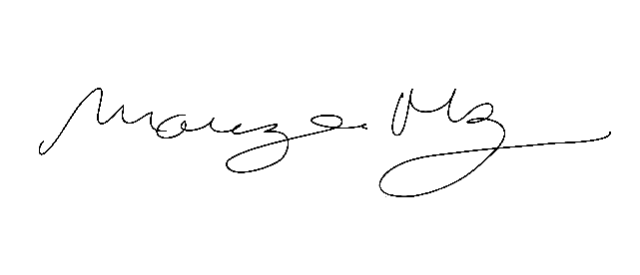
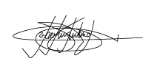

Marcelo Aparecido Antônio Mariza Martins Borges
Vereador – PODEMOS Vereadora – PODEMOS

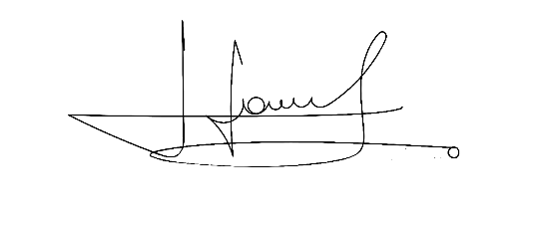

Cícero Aparecido de Souza
Vereador – PODEMOS

JUSTIFICATIVA

Nobres pares,
Diante do empenho evidente do Prefeito Igor Soares, foram realizadas inúmeras conquistas para Itapevi, como a ETEC e a faculdade FATEC, em prévias de ser entregue para a população, as Escolas do Futuro, além do estabelecimento de um sistema de ensino municipal que visa promover o desenvolvimento tecnológico e melhoras pontuais na Educação do Município.
Levando em conta esses e entre outros projetos importantes para Itapevi, essa homenagem é um pequeno ato de reconhecimento diante do empenho e pelo grande trabalho realizado pela nossa cidade.

Sala das Sessões, Bemvindo Moreira Nery, 02 de setembro de 2021.

Vereador Rafael Alan de Moraes Romeiro
Professor Rafael
PODEMOS

Marcelo Aparecido Antônio Mariza Martins Borges
Vereador – PODEMOS Vereadora – PODEMOS

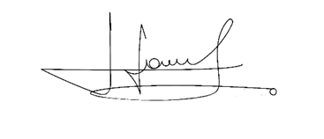
Cícero Aparecido de Souza
Vereador – PODEMOS

